大家好：

10月18日至19日，我参加了中教全媒体在北京举办的【2016中国国际远程与继续教育大会】，以下是部分主体演讲的主要观点及个人感悟，与大家分享一下：

**第1个主题：互联网+环境下在线教育的模式和技术分析**

演讲人：北京网梯科技发展有限公司董事长兼总经理 张震

主要观点：

1. 平台光有资源，肯定是赔钱的
2. 资源更新不及时，也是不可行的，要把教学资源创建的主导权交回老师
3. 在线教学的核心是提高老师的效率，减少工作量
4. MOOC即使在中国最顶尖的大学，参与的人都很少。清华大学3000多老师，只有100多人上Mooc。北京大学6000多老师，只有40多人上Mooc。
5. 个性服务提升，才能产生商业价值。1是基于教学内容的服务，如何上课，如何使用教材；基于技术的服务，老师对在线教学工具，平台的使用是不熟悉的
6. 行业圈子运营：跟谁在一起听课，比听谁讲课更重要；小组学习的方式是非常重要的学习模式
7. 智慧学习：AR +VR，目前还不到时机，因为学生都没有装备。等游戏普及了就到实际了。
8. 大数据解决用户痛点，服务对象是决策者，教师，学生
9. 云服务模式是必然的方式，学校机房 IDC模式一定是淘汰的云服务可靠性，成本优势，性能优势是传统方式不可比拟的
10. 公司产品3年超过1亿小时在线学习时间。

个人总结：代表公司出席的嘉宾发言，干货比较多。这位嘉宾的很多观点和我们的观点很切合。比如5~9项观点。尤其是第5项，这种增值服务模式正式我们在湖南创就业平台上做的。还有第9项，云服务模式也是我们所坚持的。

**第2个主题：透过学堂在线看慕课**

演讲人：学堂在线运营总监 纪老师

主要观点：

1. 优质的教育资源永远是稀缺的
2. 职业培训价格高
3. 终身学习门槛高
4. 学堂在线第一个推出IPTV终端
5. 学堂在线商业模式：一体两翼，产融结合。一体指清华大学，学堂在线及合作机构组成的在线教育结合体，两翼一是指教育部在线教育研究中心为代表的行政资源，一是指以慕课教育发展有限公司为代表的市场资源
6. 规划与展望：泛在化，智能化，个性化，国际化。

泛在化，随时随地学习；

智能化：大数据服务，VR，虚拟助教（学堂在线机器人助教）

个性化：自适应学习

国际化：全球优势教育资源共享

个人总结：总体内容比较空洞，没有具体内容。通篇未涉及“运营”内容。对于现场提问“200多家合作机构的性质”以及“其他平台可否引入学堂在线的内容”时，均没有给予正面回答。

**第3个主题：移动式、交互式虚拟场景直播录播：创新性学习场景**

演讲人： 深圳锐取信息技术股份有限公司董事长 张秋

主要是推介了公司的产品

1. 无线便携录播设备 可使用电池，可户外使用
2. 虚拟演播室
3. 微信直播

个人总结：我到他们的展台体验了一下他们的设备，可实现微信直播是他们的最大亮点。其次是录播设备相对小巧，可在户外使用。但这套设备还是需要专业人士操作，而且一套最基本的设备需要近15~20万元，同时只能使用他们的后台系统。

他们的销售电话 132 6038 1804

**第4个主题：未来Moocs发展趋势**

演讲人： 廖肇弘 台湾

主要观点：

1. mooc的未来不是数字大，跳出MOOC的现状，才能看到未来
2. 企业Mooc是趋势之一，70%的企业主管认为MOOC可以整合现有培训方案
3. MOOC主要不是为了兴趣而学，coursera 报告显示，有成功的学生都是带着明确的目的的。提供职场竞争力
4. Minerva school 90%的学生都在线学习，无校园，全球招生，目前有7个城市，远程教学互动。人数不多，入学率低于哈佛
5. 高等教育探索的不只MOOC，直播就是另外的形式。
6. 人工智能，VR都是热点
7. 台湾少子化，小校联盟是个趋势

个人总结：硬货不多，很多例子都是用国外学校的例子。但是他大概是当天第3位提到直播和VR的嘉宾。 同时，他也认为企业培训是未来MOOC可以大力扩展的领域之一。

**第5个主题：虚拟现实+**

演讲人：文均雷 头衔很长，只要是政府头衔

主要观点：

1. 中国VR走在世界前列，现在有10余家VR产业基地在落地
2. AR增强现实 MR，已经进入各个领域，平面媒体，广告，电脑，手机
3. 虚拟现实+，虚拟看房 电商 教育，医疗，社交，电商，地产，成人。在VR主要的应用领域中，游戏占40%，影视占20~30%
4. 3R不是一个产业方向，而是一次全新产业升级与信息化变革，一次对社会深度发展的深刻变革
5. VR 生产关系的映射，AI 生产力的映射
6. 超过90%以上的个人直接经验数据可能通过VR沉淀，将间接经验变成直接经验传递下去

个人总结：第6个观点，我觉得说出了VR应用于在线教育的最大优势。就是讲间接经验转变为直接经验并传递下去。

还有一些其他的主题，没有听到太多新意以及亮点的观点，我就没有仔细记录。

**参观学堂在线的感受：**

1. 学堂在线的研发中心挺大，占了一层楼。但是布局很像国企，没有互联网公司的感觉。我们参观的时间大约的下午2:30，但很多位子是空的，有些员工在浏览网页。

不过个别会议室还有老外。

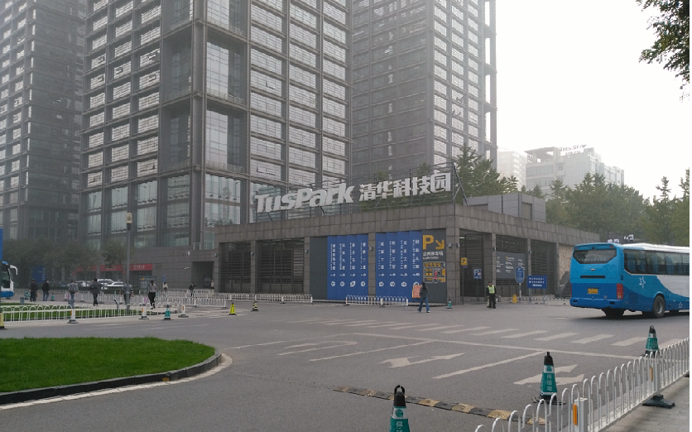

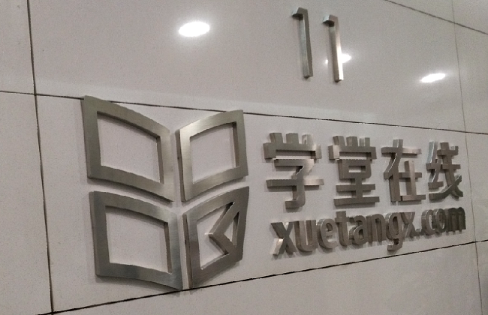

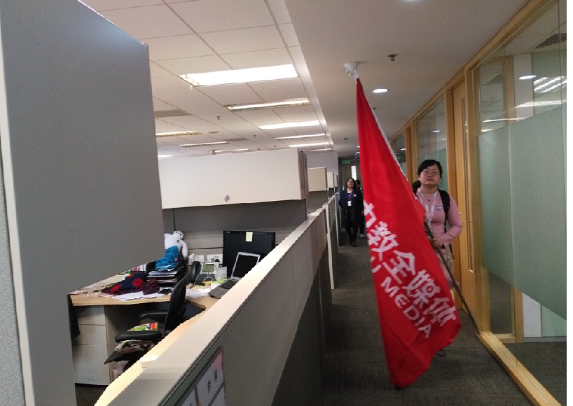

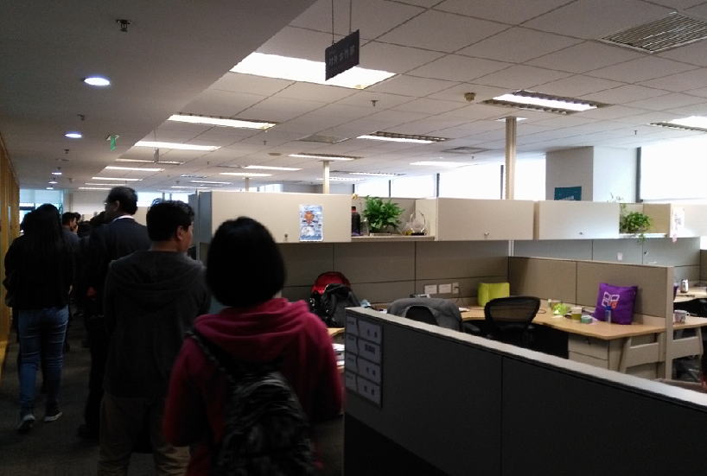

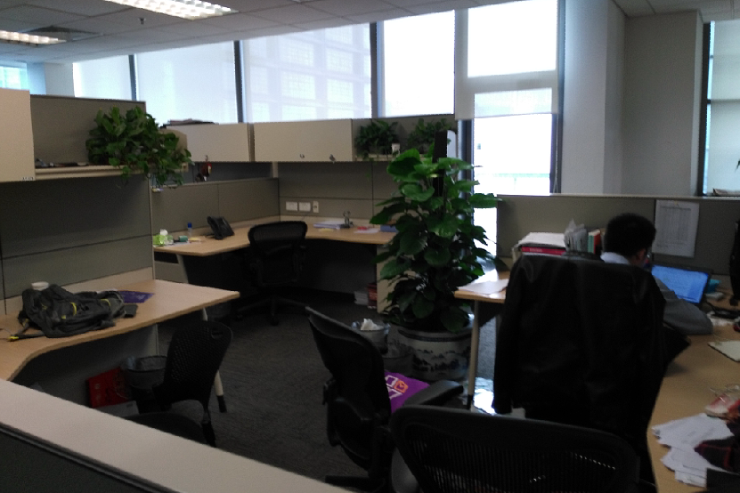

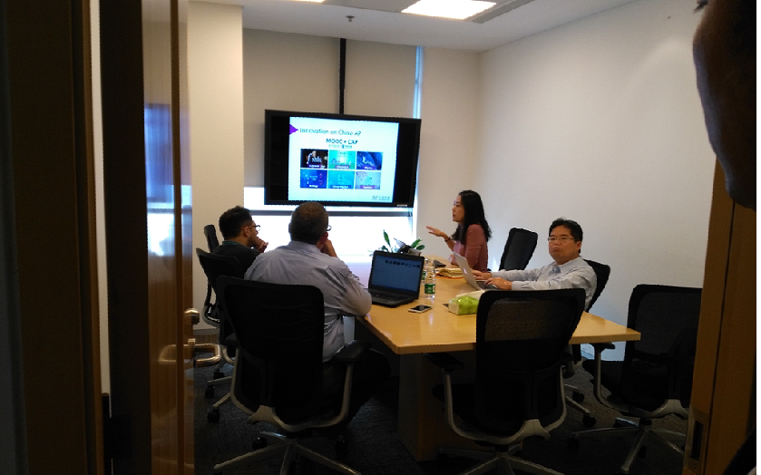

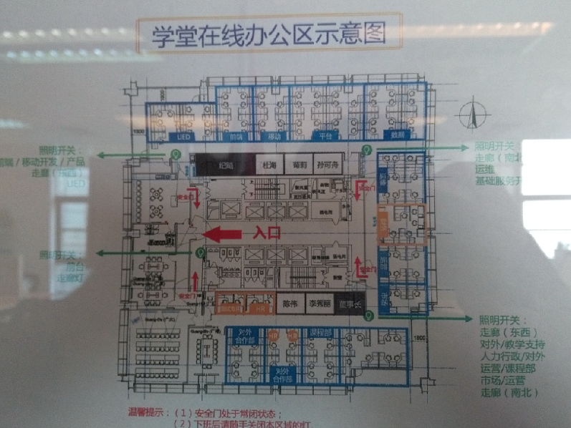

1. 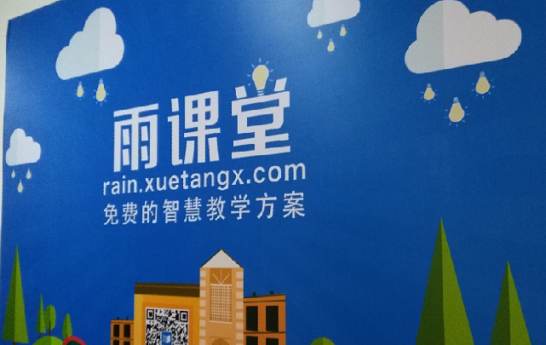曾高调发布的雨课堂的研发部门，是一间15平米左右的小房间，一张大会议桌做为办公桌

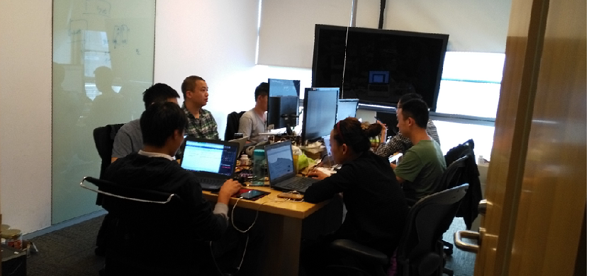总共参观的时间5分钟左右。

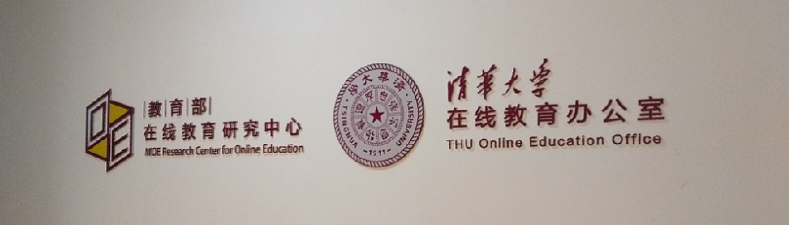第二个参观的是清华大学在线教育办公室

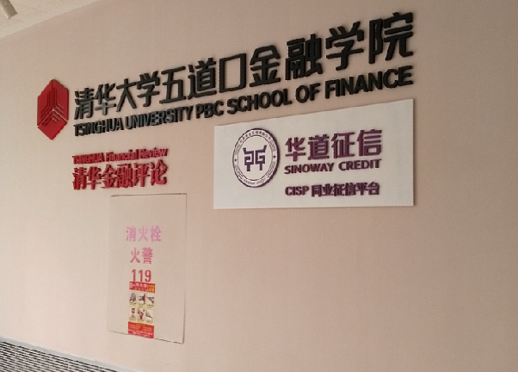

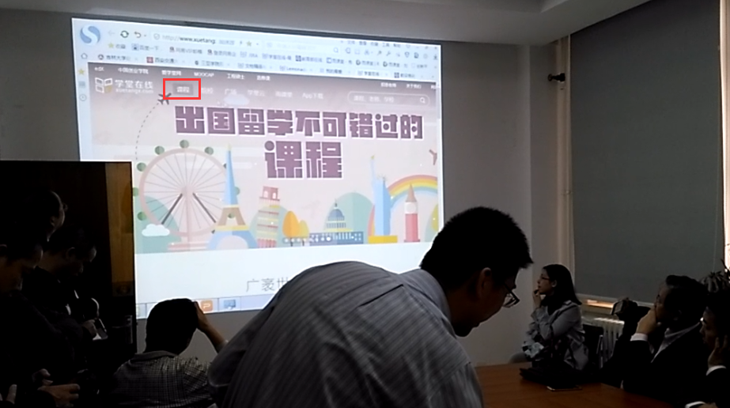在产品展示环节，不知是网络还是系统问题，第一个页面就近20秒没有反应，场面挺尴尬。

在线播放视频，播了3个，前2个都一直转圈，打不开。我问题服务器搭建在哪里，他感觉不是很清楚，说有些业务是自己的机房，有些业务是云服务器

最后总结学堂在线的优势。

优势1：根正苗红 （这也是优势？）

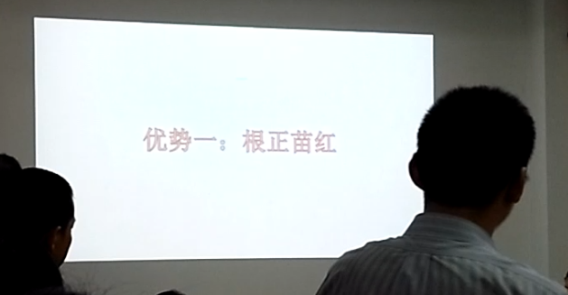

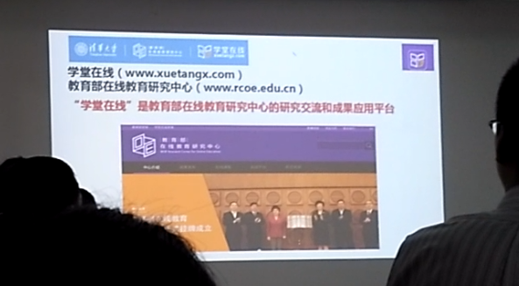

优势2：国际接轨（这点的确是清华的优势）

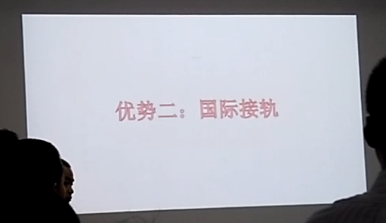

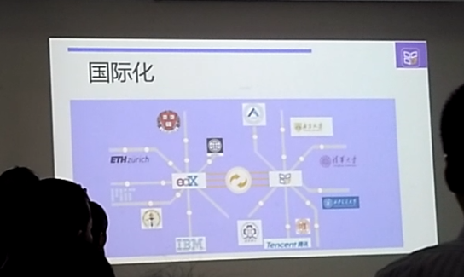

优势3：大片质量（这可以说是优势，也可以说是劣势。有一门考古的课程，花了100多万的制作费用）

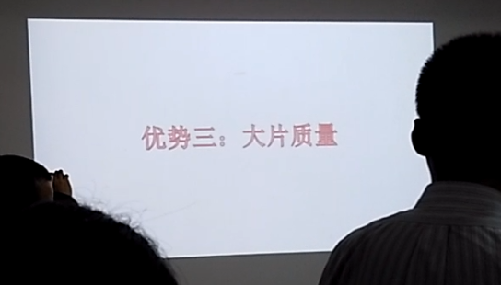

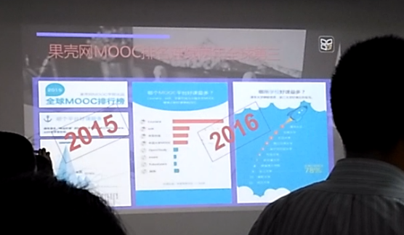

优势4：教改领先

